地博标签打印系统 — 用户操作手册
---

一、系统登录
打开浏览器，访问 `http://192.168.0.231:5000`，进入登录页面。
- 输入用户名和密码，点击登录
- 普通用户请联系管理员创建账号
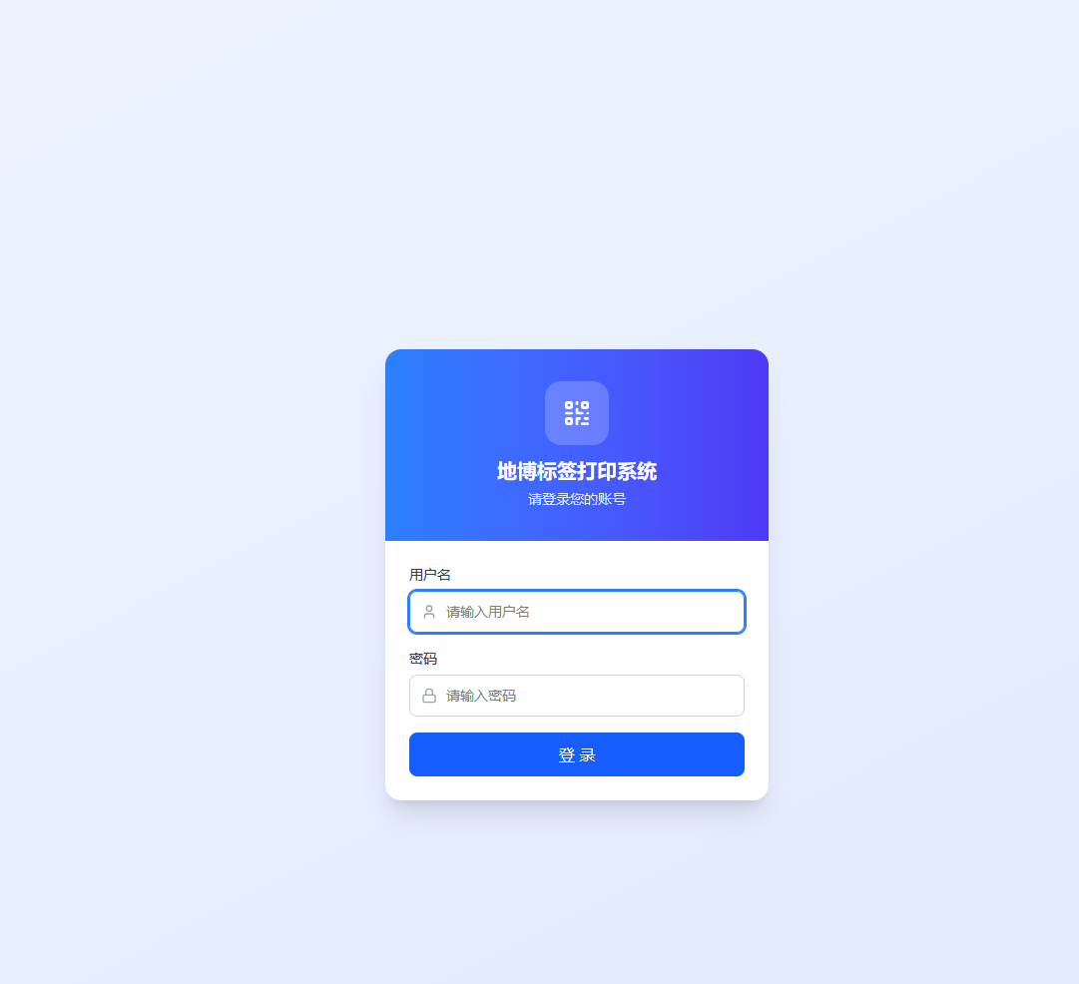---

二、出货数据查询
登录后进入「地博出货数据」页面，这是日常使用最多的功能。

2.1 查询条件
条件 | 说明
过账状态 | 已过账 / 未过账 / 全部
客户名称 | 支持模糊匹配
发货日期从/到 | 默认当天，可自行调整
创建日期从/到 | 可选，按单据创建日期筛选

输入条件后点击「查询」按钮，下方表格显示结果。
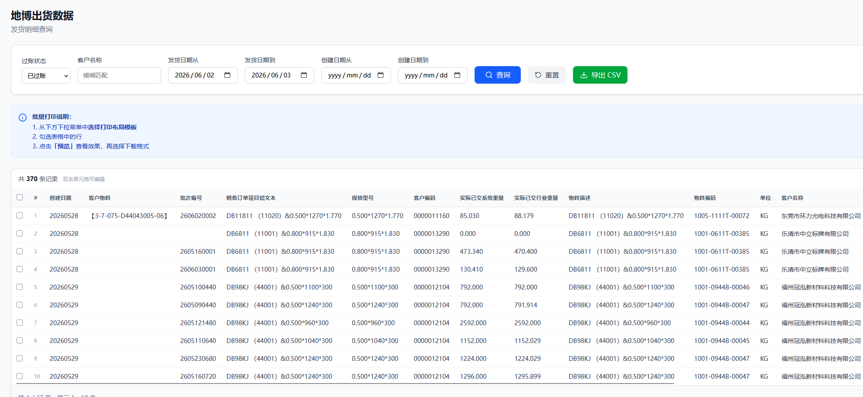

2.2 数据编辑
双击表格中的单元格可直接修改数据（如补全规格、修正重量等），修改过的单元格以黄色背景标记。
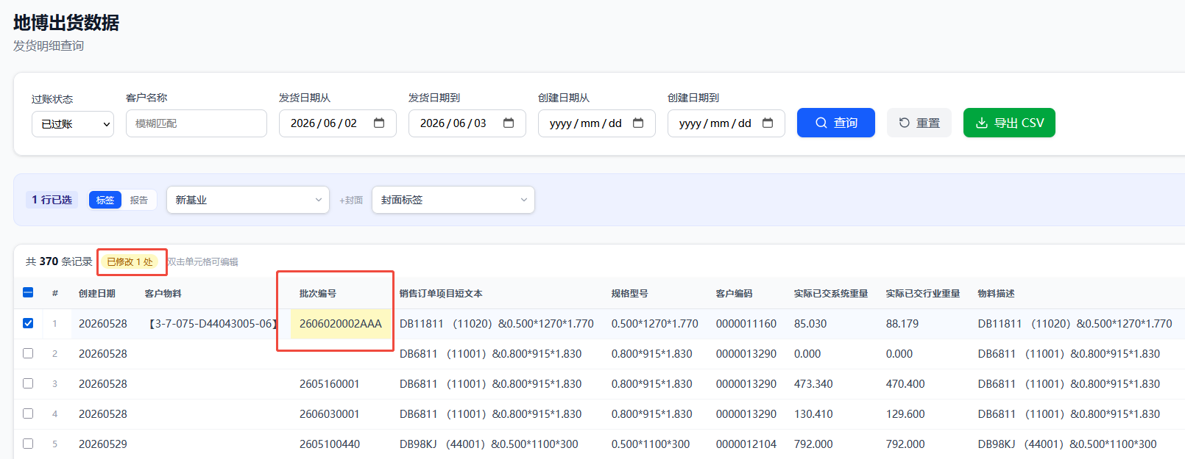

2.3 列设置
点击「列设置」按钮，可上下调整列的显示顺序，隐藏不常用的列。
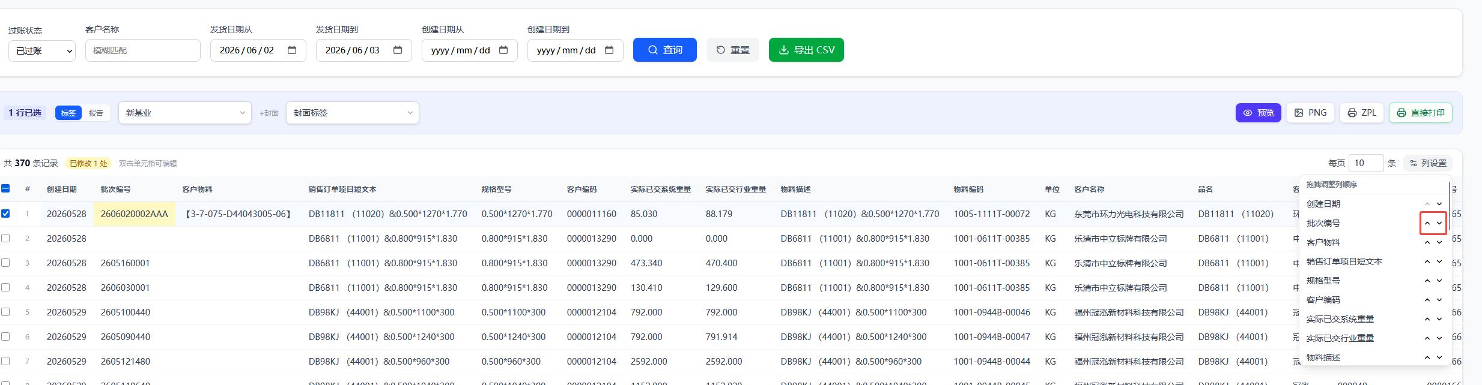

2.4 导出
点击「导出 CSV」将查询结果下载为 Excel 可打开的文件。
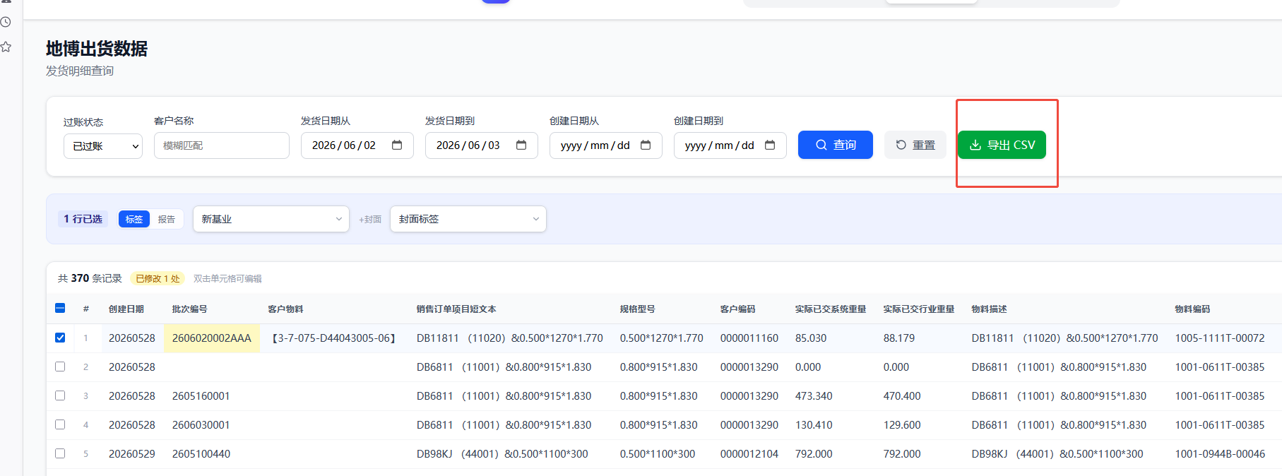

三、标签模板管理
点击左侧导航「标签模板」，进入模板列表页。
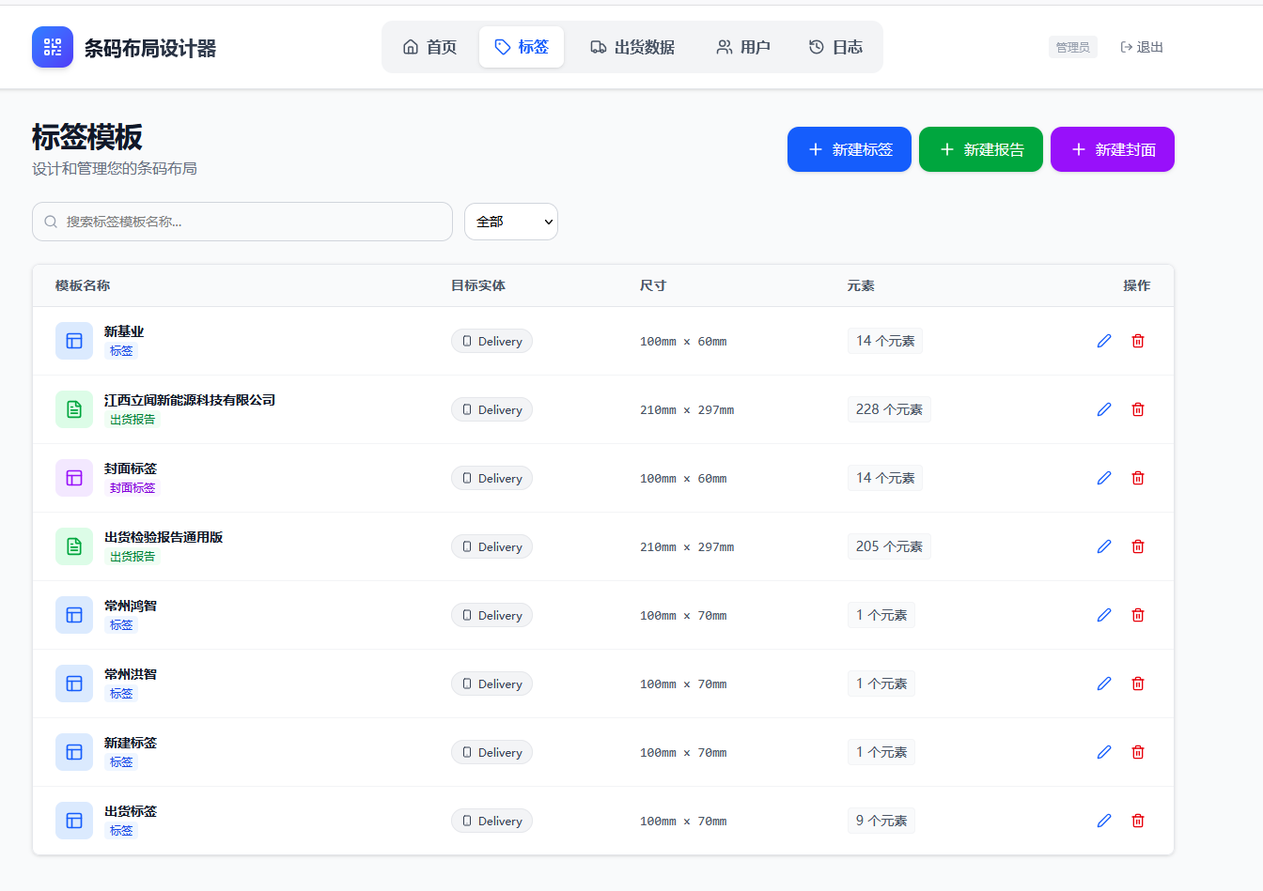

3.1 模板类型
系统支持三种模板类型：
类型 | 说明 | 尺寸
标签 | 贴在产品上的条码标签 | 自由设定
出货报告 | A4 纸质质检报告 | 210×297mm 固定
封面标签 | 批量打印时首页封面 | 自由设定
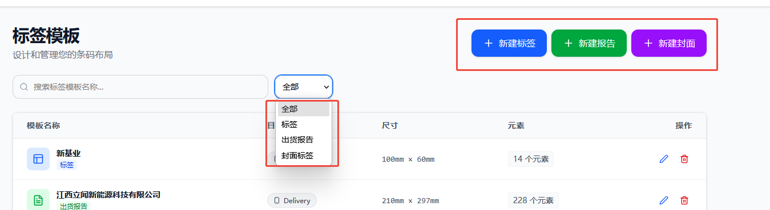

3.2 新建模板
点击「新建标签」「新建报告」或「新建封面」，进入模板设计器。
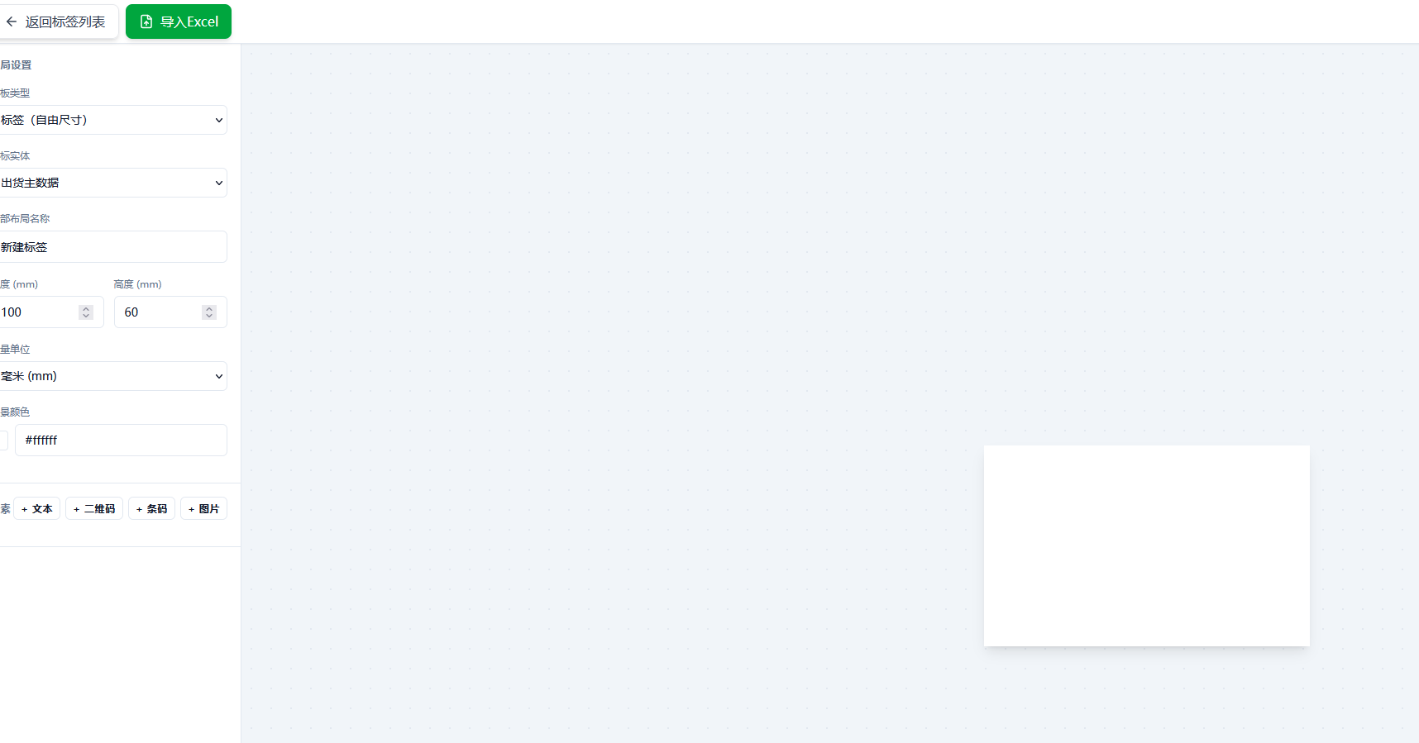
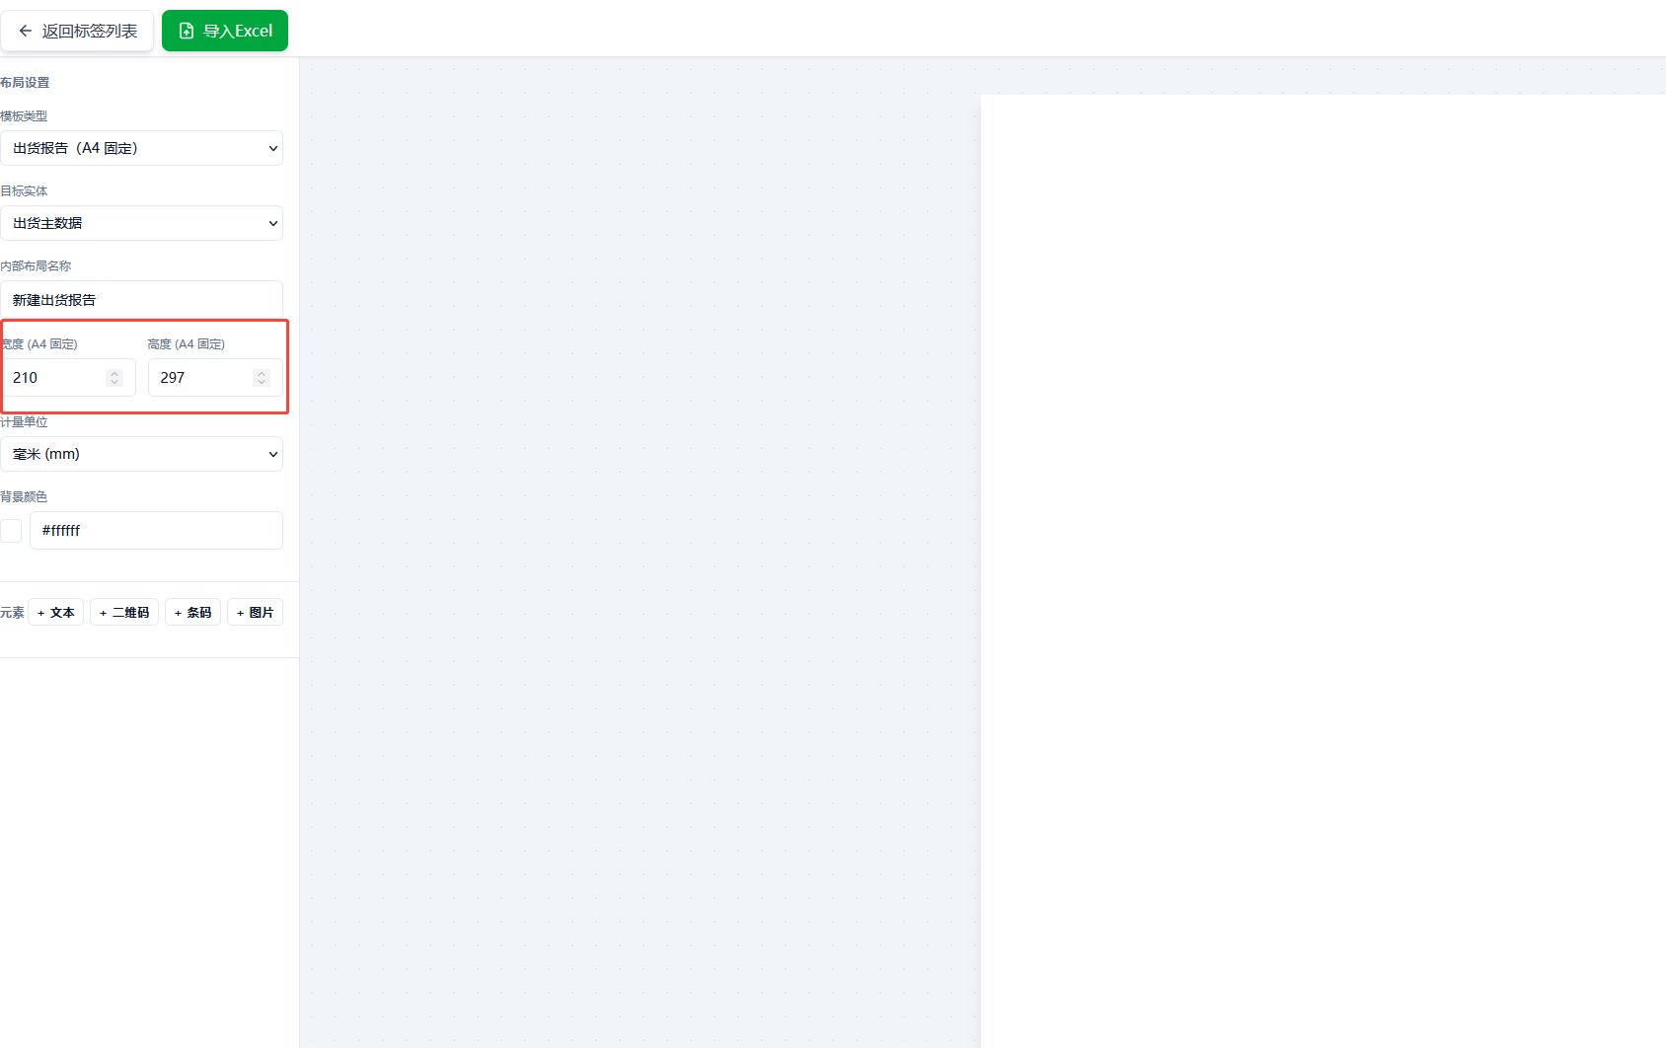
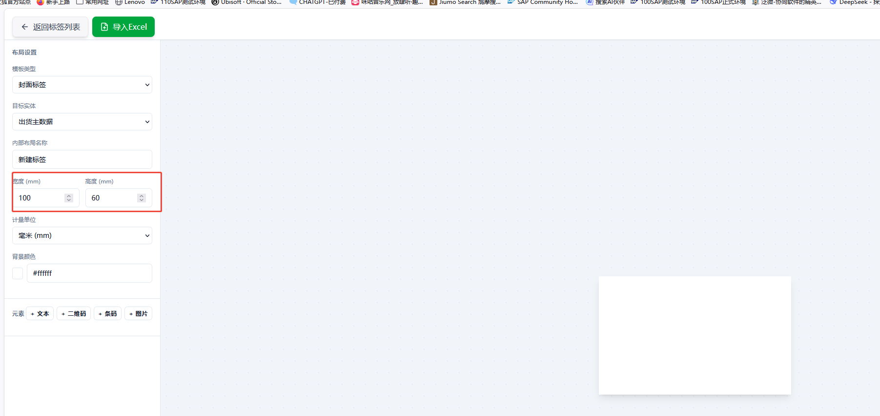

四、标签设计器
这是系统的核心功能，用于可视化设计标签/报告/封面版式。
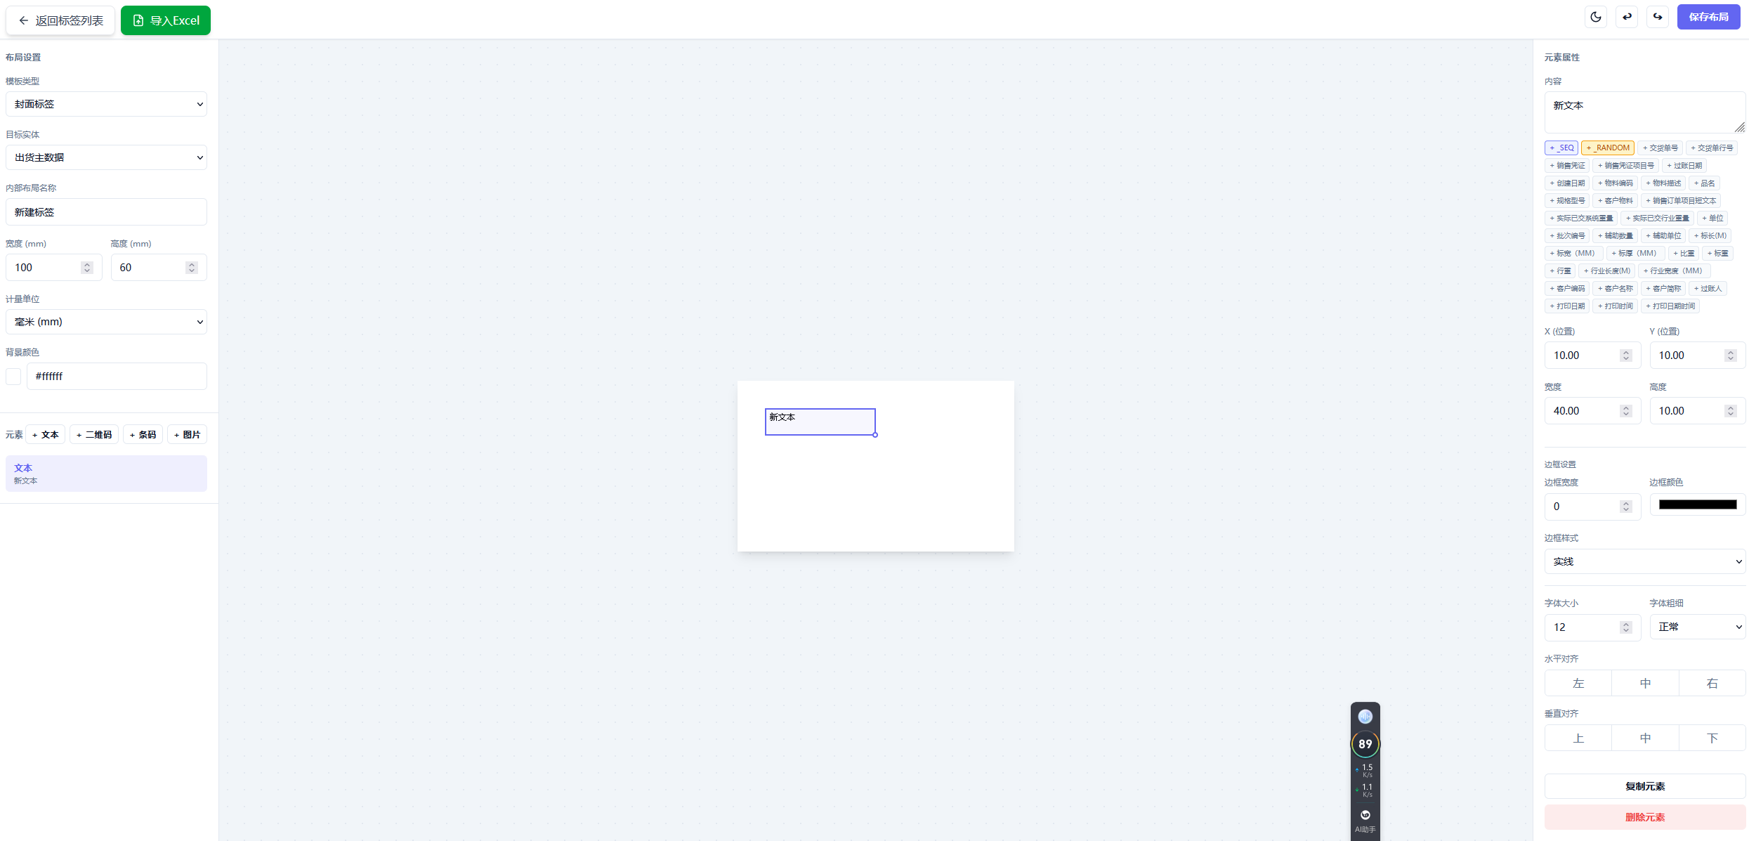

4.1 添加元素
左侧工具栏提供四种元素：
- **文本**：静态文字或变量字段（如客户名称、物料编码）
- **条码**：Code128 一维条码
- **二维码**：QR Code 二维码
- **图片**：插入 Logo 或图形
点击元素按钮，在设计区域内拖拽定位，右侧面板调整大小和属性。
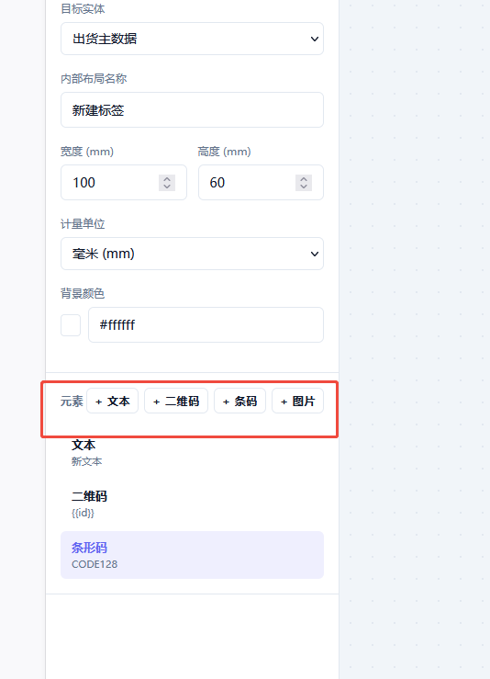

4.2 变量功能
文本元素内容中可使用双重花括号引用字段变量：
变量 | 说明 | 示例
`{{字段名}}` | 打印时替换为实际数据 | `{{VBELN}}` → 交货单号
`{{_SEQ:起始,步长,位数}}` | 递增序列号 | `{{_SEQ:1,1,3}}` → 001, 002, 003…
`{{_RANDOM:最小,最大,小数位,步长}}` | 随机数值 | `{{_RANDOM:10,50,0,5}}` → 10~50 间随机

输入时点击右侧面板的 `+ _SEQ` 或 `+ _RANDOM` 快捷按钮插入。
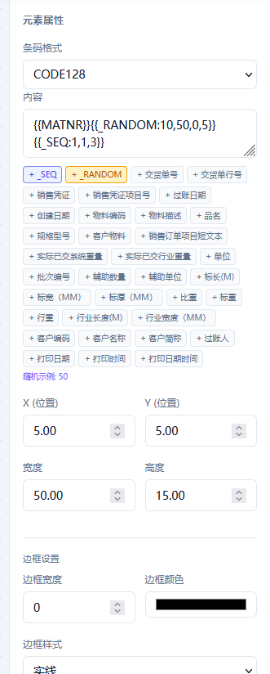

4.3 拖拽与对齐
- 拖拽元素自由移动和调整大小
- 拖拽时自动吸附相邻元素的 X 轴位置，显示蓝色参考线
- 右侧面板可精确输入坐标和尺寸
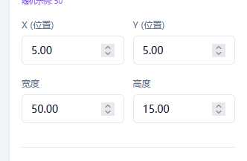

4.4 复制与删除
- 选中元素，右侧面板点击「复制元素」
- 选中元素，按键盘 Delete 键删除
- 选中元素后按退格键（Backspace）同样删除
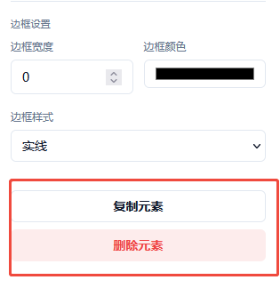

4.5 撤销与重做
- Ctrl + Z：撤销上一步操作
- Ctrl + Y：重做已撤销的操作
- 最多支持 50 步历史记录
- 工具栏上也提供了 ↩ ↪ 按钮

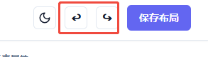

4.6 模板类型切换
设计器顶部下拉框可切换模板类型：
- **标签**：宽高自由调整
- **出货报告**：锁定 A4 尺寸（210×297mm），不可修改
- **封面标签**：宽高自由调整

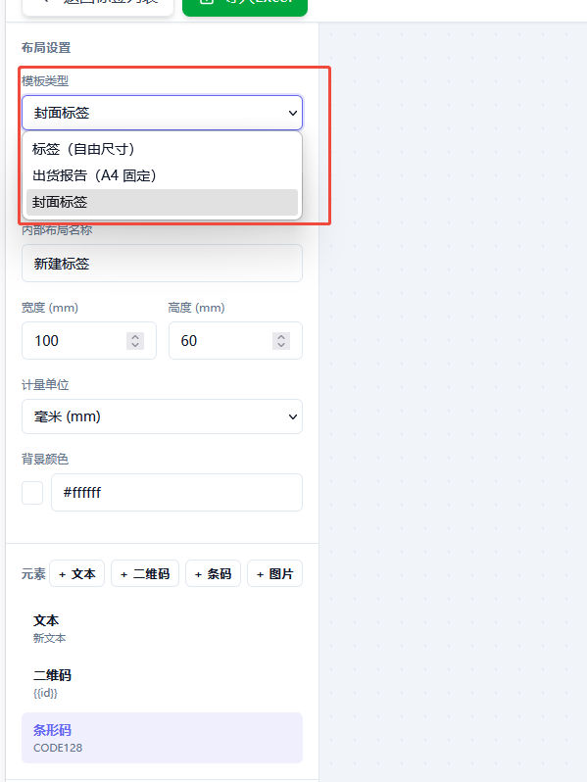

4.7 保存模板
设计完成后，点击顶部工具栏「保存」按钮，输入模板名称即可保存。
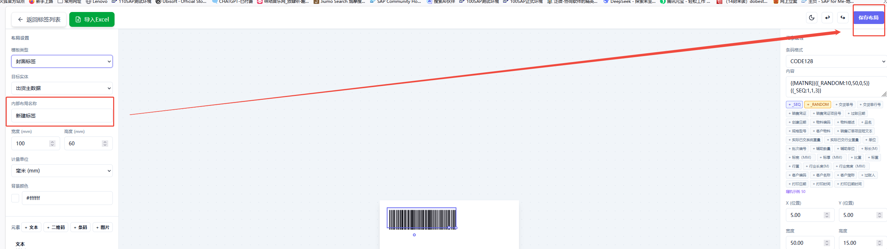---

五、从 Excel 导入模板
如果你有现成的标签格式（在 Excel 中画好的），可以直接导入生成模板。
- 在模板列表页点击「新建标签」
- 在设计器工具栏点击「导入 Excel」
- 选择 .xlsx 文件上传
- 系统自动识别合并单元格、文字格式、边框线，生成对应的元素

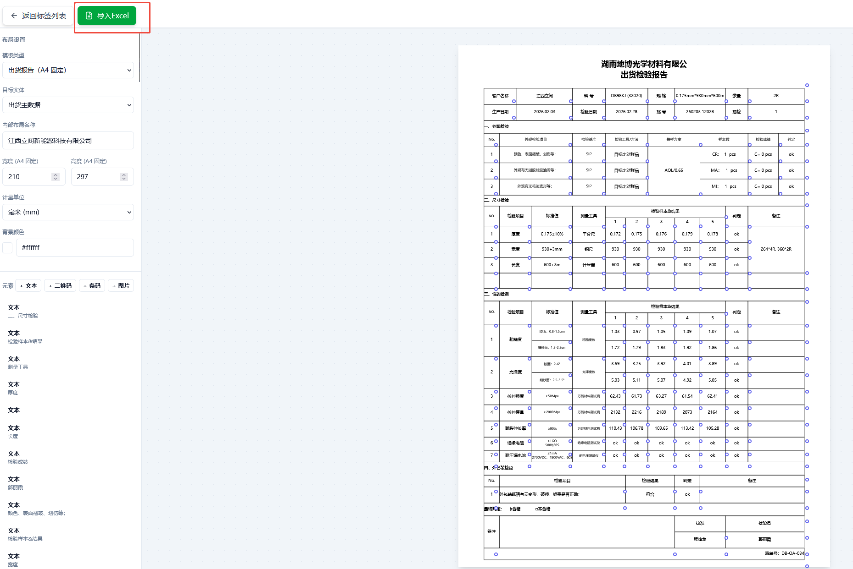六、批量打印
在出货数据页面，查询数据后勾选需要打印的行。
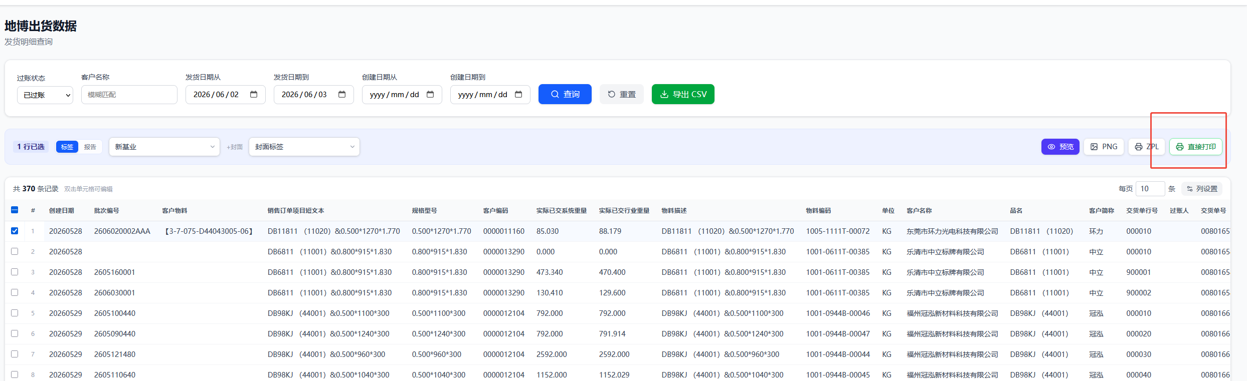

6.1 选择模板
- 点击「标签」或「报告」切换打印类型
- 从模板下拉框中选择要使用的模板
- 封面可选择封面标签模板（自动选用最新封面）
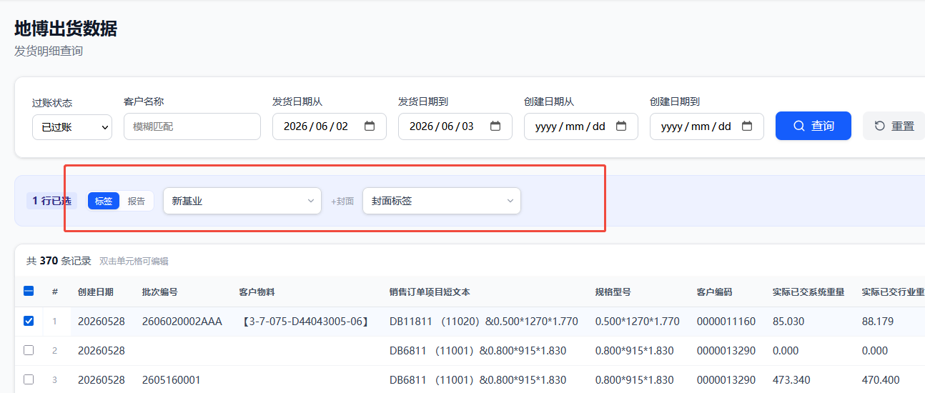
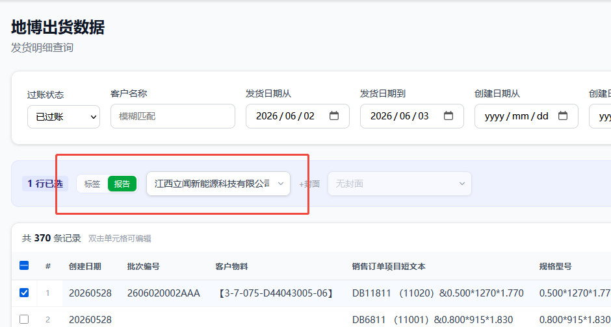

6.2 预览
点击「预览」按钮，弹窗中可逐页查看打印效果。
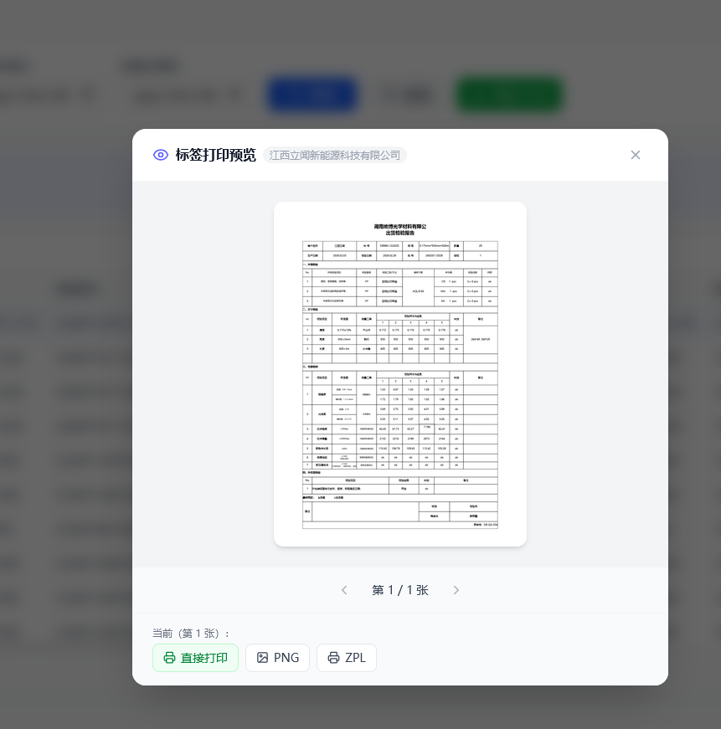

6.3 输出方式
按钮 | 功能
PNG | 下载为图片文件，可用于导入其他软件
ZPL | 下载为斑马打印机指令文件
直接打印 | 调用浏览器打印，连接打印机直接输出


6.4 高清打印
系统采用 5 倍超采样渲染技术（480dpi），确保条码和文字清晰可辨。

6.5 封面打印
如果选择了封面模板，打印时会先输出一张封面页（包含总张数等信息），再依次输出标签页。

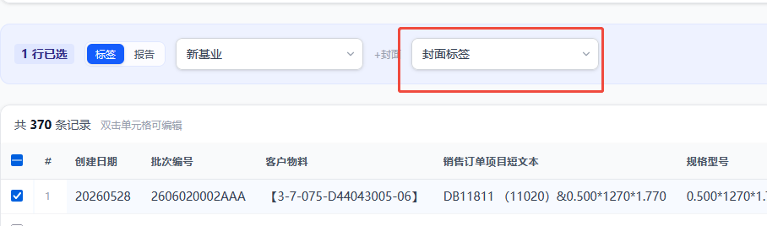

七、常见问题
Q：打印出来的条码扫不出来？
A：确保打印机分辨率 ≥ 300dpi，条码元素尺寸不要太小。
Q：查询不到数据？
A：检查查询条件，特别是发货日期范围。如果确认条件无误，联系管理员检查 SAP 连接。
Q：模板保存后找不到？
A：检查模板列表页的类型筛选是否选对了（标签/报告/封面）。
Q：导入 Excel 后排版不对？
A：Excel 导入是近似转换，导入后需要手动微调位置和大小。

